|  |  |  |  |  |
| --- | --- | --- | --- | --- |
| |  | | --- | |  | |  | |  | |  | |
| R2-MINO  Adaptació d’un robot Scara per a jugar partides de dòmino de forma intel·ligent contra oponents humans. |
| PROJECT SPRINT #1. DATE: 20 March 2020  Xavi Coret - 1423586 Marian Cabrera - 1392634 Martí Tuneu - 1425069 Marc Callado - 1392623 |

Table of Contents

**Project description** **1**

**Software Architecture** **1**

**Amazing contributions** **2**

**Foreseen risks and contingency plan** **3**

R2-MINO

Adaptació d’un robot Scara per a jugar partides de dòmino de forma intel·ligent contra oponents humans.

# Project description

L’objectiu del projecte és construir un robot de tipus SCARA amb la implementació de la funcionalitat per jugar partides de domino contra oponents humans. El robot disposarà d’una càmera enfocada cap al taulell on es juga la partida i anirà enregistrant i processant tots els moviments que es vagin produint. Quan sigui el torn del robot, amb les normes del dòmino i l’estat actual de la partida obtingut a partir de la càmera, aquest seleccionarà la següent jugada a fer i farà el càlcul de les cinemàtiques per dur-la a terme.

# Software Architecture

* Control: Mòdul encarregat d’organitzar l’execució dels demés mòduls a partir de la informació que aquests li proporcionin. Les seves tasques seran:   
   -Formar un estat de partida a partir de la informació de la càmera rebuda del mòdul Visió. (Processament d’imatges a dades).  
   -Informar al mòdul jugabilitat de l’estat de la partida perquè aquest respongui amb una jugada.  
   -Proporcionar al mòdul Moviment les coordenades inicials i finals de la posició de la fitxa a moure.
* Jugabilitat: S’encarrega de definir la jugada a realitzar a partir de l’estat de la partida que rep del mòdul Control i també del nivell de dificultat seleccionat.
* Visió: Computa els canvis registrats en el taulell de joc i ho passa al Mòdul Control
* Moviment: A partir de les coordenades inicials i finals de posició de la fitxa a moure, rebuda del mòdul Control, calcular el moviment del braç i executar-lo.

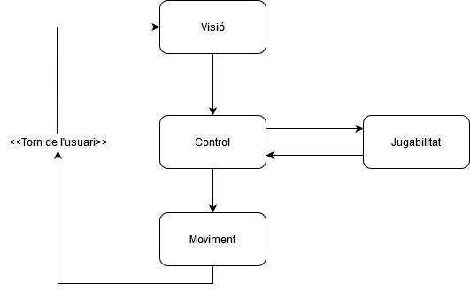

References

This project has been inspired by the following Internet projects:

<https://rlpengineeringschooluab2019.wordpress.com/2019/05/29/partnerplaybot/>